СХІДНОУКРАЇНСЬКИЙ НАЦІОНАЛЬНИЙ УНІВЕРСИТЕТ

ІМЕНІ ВОЛОДИМИРА ДАЛЯ

# Факультет інформаційних технологій та електроніки

# Кафедра комп’ютерно-інтегрованих систем управління

## ПОЯСНЮВАЛЬНА ЗАПИСКА

до магістерської науково-дослідної роботи

освітній ступінь: магістр

спеціальність: 151 – Автоматизація та комп’ютерно-інтегровані технології

(шифр і назва спеціальності)

спеціалізація __________________________________________________

(назва спеціалізації)

на тему «Розробка та дослідження комп'ютерно-інтегрованої системи контролю та управління збірником конденсату сокової пари у виробництві аміачної селітри»

Виконав: студент групи _АТП-22дм_ _________ Д.О. Скалозуб

( підпис )

Керівник **_________** П.Й. Єлісєєв

( підпис )

Завідувачка кафедри **_________** М.Г. Лорія

( підпис )

Рецензент **_________** М.Г. Лорія

( підпис )

Київ – 2023 р.

**СХІДНОУКРАЇНСЬКИЙ НАЦІОНАЛЬНИЙ УНІВЕРСИТЕТ**

**імені ВОЛОДИМИРА ДАЛЯ**

# Факультет: Інформаційних технологій та електроніки

# Кафедра: Комп’ютерно-інтегрованих систем управління

**Освітньо-кваліфікаційний рівень:** Магістр

**Напрям підготовки:** 151 – Автоматизація та комп'ютерно-інтегровані технології

# ЗАТВЕРДЖУЮ

Завідувачка каф. КІСУ

_____________________М.Г.Лорія

«______» _____________2023 року

**ЗАВДАННЯ**

**НА МАГІСТЕРСЬКУ НАУКОВО-ДОСЛІДНУ РОБОТУ**

**ЗДОБУВАЧУ ВИЩОЇ ОСВІТИ *Скалозубу Дмитру Олександровичу***

1. **Тема магістерської НДР:** «Розробка та дослідження комп'ютерно-інтегрованої системи контролю та управління збірником конденсату сокової пари у виробництві аміачної селітри»

2. **Керівник роботи**: доц. Єлісєєв П.Й.

Затверджені наказом вищого навчального закладу №596/15.12-С від 10.11.2023 р.

3. **Термін подання студентом роботи** 14 грудня 2023 р.

4. **Висхідні дані до роботи**:

4.1.Технологічний регламент виробництва.

4.2.Інструкція оператора по експлуатації АСК ТП.

4.4.Публікації по автоматизованому керуванню технологічними процесами у виробництві аміачної селітри.

4.5.Публікації по моделюванню складних систем контролю та керуванню технологічними процесами у виробництві аміачної селітри.

5. **Зміст розрахунково-пояснювальної записки** (перелік питань, які потрібно розробити):

5.1.Вступ.

5.2.Аналіз сучасного стану автоматизації технологічних процесів контролю та управління збірником конденсату.

5.3.Аналіз автоматизованих систем контролю та керування технологічними процесами в збірнику конденсату і розробка завдань для виконання магістерської науково-дослідної роботи.

5.4.Розробка та аналіз математичних моделей процесу в збірнику конденсату.

5.5.Теоретичні дослідження математичних моделей збірника конденсату.

5.6.Розробка мнемосхем комп'ютерно-інтегрованої системи управління (КІСУ) процесом у збірнику конденсату.

5.7.Розробка програмного забезпечення роботи КІСУ ТП в динамічному режимі роботи.

5.8.Аналіз результатів теоретичних досліджень.

5.9. Висновки.

6. **Перелік графічного матеріалу** (з точним зазначенням обов’язкових креслень)

6.1. Мнемосхеми КІСУ процесом у збірнику конденсату.

6.1.1.Основна мнемосхема контролю та керування збірником конденсату.

6.1.2.Архітектура КІСУ ТП.

6.1.3.Мнемосхеми рапортів і повідомлень.

6.2.Мнемосхема роботи КІСУ ТП в динамічному режимі роботи.

6.4.Математичні моделі збірника конденсату.

6.3.Статичні та динамічні характеристики збірника конденсату.

6.5.Результати оптимального керування збірником конденсату.

7. **Дата видачі завдання:** 25 жовтня 2023 р.

**КАЛЕНДАРНИЙ ПЛАН**

|  |  |  |  |
| --- | --- | --- | --- |
| №  з/п | Назва етапів дипломного роботи | Термін виконання етапів роботи | Примітка |
| 1. | Аналіз сучасного стану автоматизації технологічних процесів. | 1.11.2023 |  |
| 2. | Аналіз автоматизованих систем контролю та керування технологічними процесами у виробництві аміачної селітри і розробка завдань для виконання магістерської науково-дослідної роботи. | 1.11.2023 |  |
| 3. | Розробка математичних моделей процесу в збірнику конденсату. | 5.11.2023 |  |
| 4. | Розробка мнемосхем комп'ютерно-інтегрованої системи управління (КІСУ) процесом у збірнику конденсату. | 8.11.2023 |  |
| 5. | Розробка програмного забезпечення роботи КІСУ ТП в динамічному режимі роботи. | 15.11.2023 |  |
| 6. | Теоретичні дослідження математичних моделей процесу в збірнику конденсату. | 25.11.2023 |  |
| 7. | Аналіз результатів теоретичних досліджень. | 1.12.2023 |  |
| 8. | Оформлення пояснювальної записки дипломного проекту та презентації. | 14.12.2023 |  |

Здобувач вищої освіти _________________ Д.О. Скалозуб

Керівник магістерської НДР _____________________ П.Й. Єлісєєв

**РЕФЕРАТ**

Пояснювальна записка 59 стор., 20 рисунків, 5 літературних джерел.

АВТОМАТИЗАЦІЯ ТЕХНОЛОГІЧНИХ ПРОЦЕСІВ ТА ВИРОБНИЦТВ, КОМП’ЮТЕРНО – ІНТЕГРОВАНІ СИСТЕМИ УПРАВЛІННЯ ТЕХНОЛОГІЧНИМИ ПРОЦЕСАМИ, КОМП’ЮТЕРНА СИСТЕМА УПРАВЛІННЯ, ВИРОБНИЦТВО АМІАЧНОЇ СЕЛІТРИ, АНАЛІЗ ТЕХНОЛОГІЧНОГО ОБ’ЄКТА КЕРУВАННЯ, ЗБІРНИК КОНДЕНСАТУ СОКОВОЇ ПАРИ, СТРУКТУРНО-ЛОГІЧНА СХЕМА, МНЕМОСХЕМА, МАТЕМАТИЧНА МОДЕЛЬ, РІВЕНЬ, ЧАСТОТНІ ХАРАКТЕРИСТИКИ, ПЕРЕХІДНИЙ ПРОЦЕС.

Об’єкт дослідження: збірник конденсату сокової пари у виробництві аміачної селітри.

Мета магістерської роботи: розробити комп’ютерну систему автоматизації збірником конденсату сокової пари та виконати синтез одноконтурної системи регулювання рівня у збірнику конденсату сокової пари у виробництві аміачної селітри.

Метод дослідження: теоретичний, з використанням персонального комп’ютера, пакета Maple та Trace Mode.

У ході виконання роботи отримані наступні результати: проаналізовано технологічний процес збірника конденсату сокової пари в процесі виробництва аміачної селітри, визначені вхідні та вихідні параметри, побудована структурно-логічна схема, розроблена математична модель об'єкта керування - збірника конденсату сокової пари в процесі виробництва, було визначено передавальну функцію, час запізнення, побудовані криві перехідного процесу та графіки частотних характеристик технологічного апарату, розроблена одноконтурна система керування рівнем з налаштуванням регулятора за допомогою методу Нікольса-Циглера, побудовані перехідний процес та частотні характеристики системи.

**ЗМІСТ**

ПЕРЕЛІК УМОВНИХ СКОРОЧЕНЬ 7

ВСТУП 8

РОЗДІЛ 1. ЛІТЕРАТУРНИЙ ОГЛЯД 10

1.1. Перспективи автоматизації технологічних процесів хімічних виробництв 10

1.2. Загальна характеристика виробництва аміачної селітри 13

1.3. Аналіз технологічного процесу стадії нейтралізації азотної кислоти аміаком і газами дистиляції в апаратах ВТН 18

1.4. Використання SCADA-технологій у сучасних автоматизованих системах управління 20

РОЗДІЛ 2. АНАЛІЗ ТЕХНОЛОГІЧНОГО ПРОЦЕСУ ЯК ОБ’ЄКТА КЕРУВАННЯ 23

РОЗДІЛ 3. РОЗРОБКА МАТЕМАТИЧНОЇ МОДЕЛІ ОБ’ЄКТА КЕРУВАННЯ 25

РОЗДІЛ 4. РОЗРАХУНОК МАТЕМАТИЧНИХ МОДЕЛЕЙ ТЕХНОЛОГІЧНОГО АПАРАТУ 31

РОЗДІЛ 5. СИНТЕЗ СИСТЕМИ АВТОМАТИЧНОГО РЕГУЛЮВАННЯ 37

5.1. Розробка структурної схеми одноконтурної САР рівня конденсату сокової пари 37

5.2. Розрахунок перехідних процесів і частотних характеристик об'єкта 39

5.3. Розрахунок оптимальних налагоджень регулятора методом Нікольса-Циглера 42

5.4. Розрахунок математичної моделі САР, передавальні функції і частотні характеристики 47

РОЗДІЛ 6. РОЗРОБКА КІСУ ТП 52

6.1. Розробка функціональної схеми автоматизації збірника конденсату сокової пари 52

6.2. Автоматизація збірника конденсату сокової пари 53

6.3. Розробка технічного проекту КІСУ в статичному режимі роботи 55

ВИСНОВОК 58

ВИКОРИСТАНА ЛІТЕРАТУРА 59

# ПЕРЕЛІК УМОВНИХ СКОРОЧЕНЬ

КІСУ ТП - комп’ютерно - інтегровані системи управління технологічними процесами;

АЧХ - амплітудно - частотна характеристика;

ДЧХ - дійсна частотна характеристика;

УЧХ – уявна частотна характеристика;

ФЧХ - фазочастотна характеристика;

АСР - автоматична система регулювання;

ПФ - передавальна функція;

ПІ - пропорційно - інтегральний;

ОР - об’єкт регулювання;

ВП - вимірювальний перетворювач;

ФСА - функціональна схема автоматизації;

РО - регулюючий орган;

БЦК - безпосередньо-цифрове керування.

# ВСТУП

Автоматизація є важливим фактором у сучасній хімічній промисловості, дозволяючи підвищити ефективність виробничих процесів, забезпечити точність та стабільність виробництва, знизити вплив на довкілля та забезпечити безпеку працівників. Одним з важливих аспектів автоматизації є розробка комп’ютерних систем, які можуть виконувати різноманітні завдання у хімічному виробництві.

Одним з актуальних завдань у хімічній промисловості є збір конденсату сокової пари, що утворюється під час виробництва аміачної селітри. Ефективне збирання та регулювання рівня конденсату є важливим етапом у процесі виробництва, який може вплинути на якість продукції, енергоефективність виробництва та витрати на енергію.

Метою магістерської роботи є розробка комп’ютерної системи автоматизації збірником конденсату сокової пари та синтезу одноконтурної системи регулювання рівня у збірнику конденсату сокової пари у виробництві аміачної селітри. Для досягнення цієї мети будуть використані сучасні методи та підходи в автоматизації, включаючи використання програмного забезпечення, датчиків, контролерів, технічних засобів та інших компонентів.

У процесі розробки комп’ютерної системи автоматизації будуть розглянуті технічні аспекти, такі як вибір необхідного обладнання, розробка алгоритмів контролю та керування, інтеграція засобів, розробка графічного інтерфейсу користувача, а також тестування та оптимізація розробленої системи.

Окремий акцент буде зроблений на синтезі одноконтурної системи регулювання рівня у збірнику конденсату сокової пари. Це включає в себе визначення оптимальних параметрів регулятора, розробку алгоритмів контролю рівня конденсату, налаштування параметрів регулятора, а також валідацію та випробування розробленої системи.

В результаті реалізації даного проекту очікується досягнення високого рівня автоматизації процесу збору конденсату сокової пари, що забезпечить високу точність та стабільність регулювання рівня, а також покращить енергоефективність виробництва аміачної селітри.

Дана робота має важливе значення для практичного застосування автоматизації у хімічній промисловості, сприяє вдосконаленню виробничих процесів, забезпечує економію ресурсів та енергії, а також підвищує безпеку та якість продукції [1].

# РОЗДІЛ 1. ЛІТЕРАТУРНИЙ ОГЛЯД

* 1. **Перспективи автоматизації технологічних процесів хімічних виробництв**

Автоматизація виробничих процесів – це комплекс заходів, спрямованих на розроблення нових, передових технологічних процесів та створення на їх основі високопродуктивних машин і систем. Головна мета автоматизації полягає в створенні високопродуктивних технологічних процесів.

На сьогодні можна впевнено стверджувати, що реорганізація виробництва з використанням гнучких автоматизацій у всіх його процесах стала визнаною практикою в машинобудуванні. Комплексно автоматизоване машинобудівне виробництво створює умови для одночасного досягнення високої продуктивності та технологічної гнучкості, раніше забезпечуваної лише безпосередньою участю людини.

Актуальною стає проблема створення інтегрованих виробничих систем, вирішення якої вимагає наукових і інженерних вдосконалень у створенні технічних і програмних засобів для керування, вимірювання, контролю, діагностики, маніпуляції оброблюваними деталями, конструювання інструменту та вибору технологічної стратегії.

Декілька причин визначають актуальність розробки принципів гнучких автоматизованих виробництв. По-перше, гнучка автоматизація дозволяє ефективно автоматизувати одиничне і дрібносерійне виробництво, яке складає понад 80% загального об'єму промислового виробництва. По-друге, стрімкий розвиток сучасних засобів обчислювальної техніки, які відрізняються простотою керування і програмуванням, забезпечує автоматизацію всіх етапів технологічного процесу – від розроблення і конструювання до керування технологічними процесами і плануванням.

Глибока причина, яка визначає актуальність гнучкої автоматизації виробництва, полягає в тому, що цей підхід є суттєвим нововведенням у сфері виробничих сил. Основними елементами гнучких виробничих систем є модульні блоки та роботизовані технологічні комплекси, які базуються на ключовому технічному обладнанні (наприклад, ливарному, ковальсько-пресовому, механообробному, складальному). Вони включають робототехнічні засоби для обслуговування обладнання, засоби для складування матеріалів, транспортно-накопичувальні пристрої, і пристрої для видалення відходів виробництва [2].

Гнучкі виробничі модулі та роботизовані технологічні комплекси, спільно з іншими автоматизованими засобами, є основними структурними одиницями сучасного гнучкого автоматизованого виробництва. Вони створюють умови для ефективного функціонування і взаємодії в різних аспектах виробничого процесу.

Сучасне виробництво охоплює широкий спектр заходів, спрямованих на виготовлення машин, вузлів, апаратів та інших виробів. Основним завданням промисловості є впровадження нових конструкцій машин, обладнання, засобів механізації та автоматизації, а також нових технологій. Кожна галузь має свою специфіку, що залежить від типу виробництва, призначення виробів, їхніх розмірів, точності та технічної оснащеності.

Автоматизація виробництва представляє собою етап машинного виробництва, який визначається звільненням людини від безпосереднього керування виробничими процесами та передачею цих функцій технічним засобам, таким як автоматичні пристрої та системи. Керування, у свою чергу, є цілеспрямованою дією на об'єкт з метою забезпечення оптимального чи заданого режиму його роботи.

Під час управління процесами часто доводиться спочатку визначити потрібний режим роботи, а потім забезпечувати його підтримку. У випадках, коли параметри для простих об'єктів можуть бути заздалегідь визначені, системи такого роду отримують назву систем автоматичного регулювання. Сучасні автоматичні та автоматизовані системи є розподіленими за структурою та базуються на мережевих технологіях, використовуючи мікропроцесорні засоби.

Ці системи об'єднуються в складні комп'ютерно-інтегровані системи, спрямовані на досягнення конкретних цілей. Вони включають функціональну структуру для виконання окремих завдань, алгоритмічну для обробки інформації за певними алгоритмами та технічну для відображення функціональної та алгоритмічної структур [1].

Основні переваги автоматизації полягають у підвищенні продуктивності та умов праці, виконанні завдань у важкодоступних або небезпечних для людини областях, підвищенні точності і якості технологічних процесів, а також збільшенні надійності та техніко-економічних показників.

Автоматизація виробництва здійснюється за допомогою автоматичних пристроїв, які можна класифікувати за їхнім функціональним призначенням: автоматичний контроль та сигналізація, автоматичний захист, обчислювальні пристрої та автоматичне керування.

Пристрої автоматичного контролю та сигналізації відповідають за моніторинг технологічних процесів та видачу сигналів в разі відхилень. Пристрої автоматичного захисту забезпечують безпеку об'єктів у разі загрози. Обчислювальні пристрої використовуються для виконання розрахунків і аналізу технологічних режимів. А пристрої автоматичного керування відповідають за впровадження рішень та управління технічним обладнанням.

Вирішення проблем автоматизації вимагає нових технологічних підходів, уніфікованих процесів та систем управління. Також потрібно вирішити завдання, такі як максимізація операцій, впровадження багатоопераційних та багатоінструментальних систем, використання складальних і контрольних автоматів, автооператорів, завантажувальних пристроїв тощо.

Значний розвиток отримали автоматичні лінії з верстатів-автоматів з числовим програмним керуванням, які легко інтегруються з електронними машинами. Особливу увагу приділяють створенню роторних автоматичних ліній, які дозволяють виконувати різні операції на конструктивно подібних машинах.

Автоматизація, як вища форма виробництва, є складним процесом, що включає технічні, наукові та економічні аспекти, а також область автоматики, яка забезпечує управління, контроль та обробку інформації. Важливими умовами для успішного впровадження автоматизації є покращення організації виробництва, модернізація техніки та розроблення нових технологічних процесів.

Для ефективності автоматизації необхідно розміщення обладнання за технологічним процесом, використання високоточного обладнання з ЧПК та підвищення потужності обладнання. Організаційні заходи включають ліквідацію міжопераційних складів, оптимізацію робочих місць і використання гнучких виробничих систем.

Крім того, важливими є технічні аспекти, такі як впровадження автоматизованих систем контролю та діагностики, використання роботів, створення гнучких систем і коротших технологічних ліній. Нові технологічні підходи та підготовка персоналу є необхідними для успішної автоматизації виробництва [3].

* 1. **Загальна характеристика виробництва аміачної селітри**

Аміачна селітра - це хімічне сполука, яка складається з аміаку (NH3) та нітрату амонію (NH4NO3). Ця сполука використовується в широкому спектрі галузей, зокрема в сільському господарстві, як добриво, в вибуховому виробництві, в піротехніці, а також в хімічній промисловості.

Деталі можуть включати:

1. Фізичні та хімічні властивості аміачної селітри, такі як вигляд, колір, розчинність, плавність, температура плавлення та кипіння, стабільність тощо.

2. Використання аміачної селітри як добрива в сільському господарстві. Це може включати опис процесу виробництва аміачної селітри, її властивостей, вплив на рослинний ріст та врожайність, ефективність використання в різних типах ґрунтів та кліматичних умовах.

3. Використання аміачної селітри в вибуховому виробництві та піротехніці. Це може включати опис властивостей, які роблять аміачну селітру вибухонебезпечною, процесу виробництва вибухових речовин на основі аміачної селітри, техніки безпеки та заходів контролю виробництва.

4. Використання аміачної селітри в хімічній промисловості. Це може включати опис виробництва кислот, добування кольорових металів, виробництва азотних сполук та інших хімічних продуктів на основі аміачної селітри, технологій та процесів, які використовуються, а також заходів контролю якості та стандартів виробництва.

5. Застосування аміачної селітри в виробництві вибухових речовин, таких як тротил (тринітротолуен) та динаміт, включаючи опис процесу синтезу та властивостей цих вибухових речовин.

6. Використання аміачної селітри в піротехніці, включаючи виробництво піротехнічних сумішей, піротехнічних виробів та піротехнічних ефектів, а також опис технологій та технік безпеки при роботі з аміачною селітрою в піротехніці.

7. Вплив виробництва аміачної селітри на навколишнє середовище, включаючи аспекти поводження з відходами, емісії в атмосферу, водопостачання та водовідведення, а також заходи з охорони довкілля та сталого виробництва.

8. Економічний аспект виробництва аміачної селітри, включаючи аналіз ринку, спросу та подання, цін, конкуренції, важливих гравців на ринку та тенденцій розвитку даної галузі.

9. Наукові дослідження та інновації в галузі виробництва аміачної селітри, включаючи нові технології, процеси, матеріали та дослідження, спрямовані на покращення ефективності, якості, безпеки та сталості виробництва.

Аміачна селітра, яка також відома як амонієва селітра, є важливим продуктом хімічної промисловості, який має велике значення як в хімічному виробництві, так і в сільському господарстві.

У хімічній промисловості аміачна селітра використовується як сировина для виробництва різних хімічних продуктів, таких як азотні добрива, кислоти, спеціальні хімічні речовини та інші хімічні сполуки. Вона використовується в процесах каталізу, виробництва пестицидів, фармацевтичної та іншої хімічної продукції.

Однак, основним споживачем аміачної селітри є сільське господарство. Вона використовується як азотне добриво, яке надає рослинам необхідний азот для їхнього росту та розвитку. Аміачна селітра має високий вміст азоту, що робить її ефективним добривом для різних видів рослин, таких як зернові, овочеві, олійні культури та інші.

Застосування аміачної селітри в сільському господарстві дозволяє підвищити врожайність та якість сільськогосподарських культур, покращити використання ґрунту та забезпечити стабільне виробництво продовольства. Вона також використовується в животноводстві як джерело азоту для виробництва кормів для тварин [4].

Конденсат сокової пари може впливати на виробництво аміачної селітри в ряді різних аспектів. Основні можливі впливи конденсату сокової пари на виробництво аміачної селітри включають:

1. Постачання процесної води: Конденсат сокової пари може бути використаний як джерело процесної води у виробництві аміачної селітри. Вода є одним з основних компонентів виробництва аміачної селітри, і вона використовується в різних етапах процесу, включаючи синтез аміаку та формування аміачної селітри. Використання конденсату сокової пари як процесної води може допомогти знизити споживання прісної води та водопідготовку, зменшити витрати на водопостачання та стічні води, а також покращити водне балансу виробництва.

2. Енергія: Конденсат сокової пари містить значну кількість теплової енергії, яка може бути використана для виробництва пару або для нагрівання процесних реагентів. Використання конденсату сокової пари для виробництва пару може допомогти знизити споживання палива або електроенергії для парогенераторів, зменшити витрати на енергію та скоротити викиди в атмосферу. Крім того, використання конденсату сокової пари для нагрівання процесних реагентів може допомогти знизити витрати на нагрівання та покращити енергоефективність процесу.

3. Контроль вологості: Конденсат сокової пари може бути використаний для контролю вологості в різних зонах виробництва аміачної селітри. В процесі виробництва аміачної селітри важливо забезпечувати оптимальний рівень вологості в різних етапах процесу, таких як синтез аміаку, окиснення аміаку та формування аміачної селітри. Використання конденсату сокової пари для контролю вологості може допомогти досягти необхідних параметрів вологості, забезпечити стабільність процесу та покращити якість продукції.

4. Контроль температури: Конденсат сокової пари може також використовуватися для контролю температури в різних етапах виробництва аміачної селітри. Наприклад, конденсат сокової пари може бути використаний для охолодження гарячих газів або реакційних сумішей, або для нагрівання реагентів до необхідної температури. Контроль температури в процесі виробництва аміачної селітри є важливим фактором, який може вплинути на ефективність та якість продукції.

5. Мінімізація втрат: Конденсат сокової пари може також використовуватися для мінімізації втрат реагентів або продуктів в процесі виробництва аміачної селітри. Наприклад, конденсат сокової пари може бути зібраний і повернутий в процес як реагент або продукт, що дозволяє знизити витрати на реагенти та втрати продукції. Це може бути особливо важливо в умовах, коли реагенти або продукти є дорогими або обмеженими за ресурсами.

Загалом, використання конденсату сокової пари в виробництві аміачної селітри може мати декілька переваг, таких як зниження енергетичних витрат, підвищення ефективності процесу, контроль вологості та температури, а також мінімізація втрат реагентів та продуктів. Це може допомогти забезпечити стабільний та економічно ефективний процес виробництва аміачної селітри.

Проте, використання конденсату сокової пари також може мати свої нюанси. Наприклад, контроль вологості та температури в процесі виробництва може бути складним завданням, яке вимагає точної регуляції та моніторингу. Крім того, збір та повернення конденсату сокової пари в процес може потребувати додаткових обладнань та інфраструктури, що може збільшити витрати на виробництво.

У кожному конкретному випадку використання конденсату сокової пари в виробництві аміачної селітри варто ретельно оцінювати економічну доцільність, технічну можливість та відповідність вимогам виробництва. Враховуючи комплексність та специфіку процесу виробництва аміачної селітри, ретельне проектування та інженерінг, а також дотримання відповідних норм техніки безпеки та екології є важливими аспектами використання конденсату сокової пари в даному процесі [2].

**Опис технологічного процесу і схеми**

Виробництво аміачної селітри (гранульованої) складається з одного технологічного потоку і має наступні стадії:

1. Нейтралізація азотної кислоти аміаком і газами дистиляції в апаратах ВТН.

2. Приготування магнезитової витяжки.

3. Донейтралізація азотної кислоти аміаком і введення магнезитової витяжки.

4. Концентрація слабких розчинів амселітри і відкачка конденсатів випарювання.

5. Упарювання розчину аміачної селітри в випарних апаратах III ступеня і гранулювання.

6. Нанесення антизлежуваючої добавки.

7. Упаковка та зберігання готового продукту

* 1. **Аналіз технологічного процесу стадії нейтралізації азотної кислоти аміаком і газами дистиляції в апаратах ВТН**

Збірник конденсату сокової пари – це ємність з рідиною, яка має стік, його позиція 18 / 1,2.

Зі збірника поз.15 насосами поз.20/1,2 розчин відкачується в збірник поз.18/1.

Рівень конденсату в збірнику поз.18/1,2 має бути в межах 1000-3800 мм (поз.LIRALH-14/1,2).

У збірник конденсату сокової пари 18/1,2 поступає перелив з напірного баку конденсату 413 гранбашні ГрБ3. Із збірника 18/1,2 конденсат сокової пари насосами 20/1,2 подається в напірний бак конденсату 413 гранбашні ГрБ3, у збірник 615, у бак кислого конденсату 123 та у відділення приготування магнезитової витяжки. Цей же розчин використовується при промиванні «зваженого» шару та конусів гранбашень ГрБ3 і ГрБ4.

На рисунку 1.1. зображена комп'ютерна система, яка використовується для автоматизації технологічного процесу в збірнику конденсата сокової пари. Ця система складається з комп'ютера та різних електронних пристроїв, які взаємодіють між собою для керування технологічним процесом. Мнемосхема, або схематичне зображення, показує різні блоки, модулі, датчики, перетворювачі та інші елементи системи, їх зв'язки та функції. Це допомагає операторам контролювати та керувати різними аспектами технологічного процесу, такими як рівень конденсату, температура, тиск, вологість та інші параметри, що впливають на роботу апарата [1].

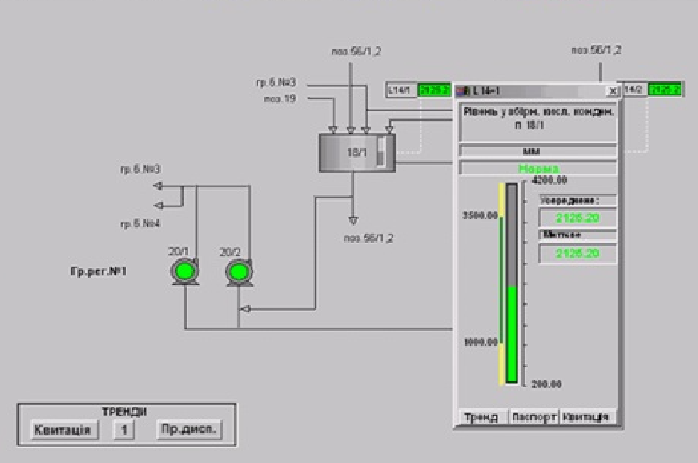

Рисунок 1.1. Мнемосхема комп’ютерної системи автоматизації технологічним збірником конденсату сокової пари

* 1. **Використання SCADA-технологій у сучасних автоматизованих системах управління**

SCADA (Supervisory Control and Data Acquisition) є системою, яка дозволяє збирати, відстежувати та аналізувати дані з різних джерел в режимі реального часу. В сучасних автоматизованих системах управління, SCADA-технології використовуються для збору даних з різних датчиків, приладів, контролерів та інших джерел, що пов'язані з процесами виробництва, енергозабезпечення, транспортування, телекомунікацій та інших систем. Це дозволяє операторам та інженерам отримувати цінні дані в режимі реального часу для моніторингу та аналізу стану системи, виявлення відхилень, прогнозування проблем та прийняття рішень.

SCADA-технології виробництва дозволяють встановлювати параметри виробничих процесів, контролювати режими роботи, виявляти відхилення, відслідковувати рівень виробничої продуктивності, а також забезпечувати звітність та аналітику для прийняття рішень на різних рівнях управління. Застосування SCADA-технологій дозволяє підвищити ефективність виробництва, знизити витрати на енергію, матеріали та ресурси, забезпечити більш точний контроль над процесами, підвищити якість продукції, знизити ризики виробничих аварій, забезпечити більш гнучкий та автоматизований процес управління виробництвом. SCADA-технології широко використовуються в різних галузях промисловості, таких як виробництво хімічної, нафтової, газової, фармацевтичної, харчової, автомобільної та багатьох інших, допомагаючи підвищити рівень автоматизації та ефективності виробництва [4].

Серед популярних програм SCADA можна виділити наступні:

1. Ignition by Inductive Automation: Це потужна та розширювана SCADA-платформа, яка надає великий набір функцій для моніторингу, керування та автоматизації виробничих процесів. Вона має веб-орієнтований інтерфейс та підтримує велику кількість протоколів зв'язку, включаючи Modbus, OPC UA, MQTT та інші.

2. Wonderware by AVEVA: Це відомий пакет SCADA, який надає широкий спектр рішень для автоматизації та оптимізації виробничих процесів. Він має графічний інтерфейс для створення різноманітних екранів

моніторингу та керування, включає багато вбудованих функцій та підтримує різні протоколи зв'язку.

3. SCADA-пакети від Siemens: Siemens, великий виробник промислового обладнання, також має свої власні SCADA-пакети, такі як SIMATIC WinCC, SIMATIC PCS 7 та інші. Вони надають високий рівень інтеграції з промисловим обладнанням Siemens та дозволяють ефективно керувати виробничими процесами.

4. VTScada by Trihedral: Це компактний та простий у використанні SCADA-пакет, який має багато вбудованих функцій та підтримує різні протоколи зв'язку. Він також має гнучкий інтерфейс для створення власних екранів моніторингу та керування.

5. Trace Mode: це програмний продукт в рамках SCADA-технологій, який надає функціональність для розробки, впровадження та експлуатації систем автоматизації та візуалізації виробничих процесів. Програма Trace Mode розроблена компанією "Трас Моде Україна" і включає в себе набір інструментів для збору, обробки, аналізу та візуалізації даних з об'єктів автоматизації, таких як платформи контролерів, ПЛК, супервізори та інші пристрої.

Trace Mode дозволяє розробляти різноманітні проекти автоматизації, такі як системи керування виробництвом, енергозабезпечення, водопостачання, системи безпеки, системи моніторингу та багато інших. Програма підтримує різні комунікаційні протоколи для зв'язку з різноманітними об'єктами автоматизації, такими як Modbus, OPC, DDE, SNMP, ODBC та інші, що дозволяє легко інтегрувати систему вже існуючих пристроїв і систем.

Trace Mode має розширений набір функцій візуалізації, таких як графіки, табличні представлення, тренди, діаграми, панелі оператора, що дозволяє операторам ефективно контролювати процеси та взаємодіяти з системою. Програма також має вбудований модуль збору, зберігання та аналізу історичних даних, що дозволяє виконувати моніторинг та аналіз продуктивності системи.

Окрім того, Trace Mode надає можливості розробки власних алгоритмів керування, логіки та розширення функціональності системи за допомогою вбудованої мови програмування C і C++, що дозволяє створювати власні функції, бібліотеки та модулі в системі SCADA. Це дозволяє реалізувати специфічні функції та логіку керування відповідно до потреб конкретного виробничого процесу [3].

Висновки: була розібрана загальна характеристика виробництва аміачної селітри, описаний технологічний процес та схеми його роботи. Зроблений аналіз технологічного процесу стадії нейтралізації азотної кислоти аміаком та газами дистиляції в апаратах ВТН.

Було приділено увагу використанню SCADA-технологій у сучасних АСУ. Виявлено, що ці технології мають значний потенціал у забезпеченні ефективного контролю технологічних процесів, забезпечуючи гнучкість, масштабованість та автоматизацію, що призводить до покращення продуктивності та надійності виробничих систем.

У світлі сучасних досягнень техніки, особливо в галузі хмарних технологій, розширених аналітичних можливостей, штучного інтелекту та машинного навчання, SCADA-технології стають ще більш потужним інструментом для автоматизації хімічних виробництв і підвищення їхньої ефективності.

# РОЗДІЛ 2. АНАЛІЗ ТЕХНОЛОГІЧНОГО ПРОЦЕСУ ЯК ОБ’ЄКТА КЕРУВАННЯ

Аналіз технологічного процесу як об'єкта керування полягає в дослідженні та оцінці різних аспектів процесу з метою виявлення можливостей для його оптимізації, автоматизації та вдосконалення. Це включає вивчення взаємодії різних етапів процесу, визначення параметрів впливу, аналіз даних та визначення ключових факторів, які впливають на ефективність технологічного процесу. Аналіз технологічного процесу може слугувати основою для розробки стратегій керування, впровадження автоматизованих систем контролю та управління, а також для вдосконалення процесу в цілому з метою досягнення оптимальних результатів виробництва.

Збірник представляє собою вертикальний, циліндричний зварний апарат. Кришка та днище плоскі. Призначений для збору конденсату сокової пари після поверхневих конденсаторів апаратів ВТН. Діаметр 3000 мм; висота 4050 мм; місткість=30 м3. Матеріал: нержавіюча сталь 12Х18Н10Т.

Структурно-логічна схема апарату як об'єкта керування є графічним зображенням компонентів та зв'язків між ними в системі керування. Вона може включати такі елементи:

1. Блоки апарату: це окремі функціональні одиниці апарату, такі як датчики, приводи, регулятори, виконавчі механізми та інші компоненти.

2. Зв'язки між блоками: це лінії або стрілки, що вказують на взаємодію між різними блоками апарату. Вони можуть відображати передачу сигналів, даних, сигналів керування або енергії між різними компонентами системи.

3. Логічні операції: це блоки або вузли, що відповідають за обробку вхідних сигналів апарату і генерацію вихідних сигналів керування. Ці блоки можуть включати логічні вентилі, регулятори, перетворювачі сигналів та інші логічні елементи.

4. Параметри апарату: це значення або властивості, які використовуються для керування апаратом. Вони можуть бути представлені у вигляді вхідних або вихідних параметрів, констант або змінних.

5. Вхідні та вихідні сигнали: це сигнали, що вводяться в систему керування (вхідні сигнали) або генеруються системою керування як реакція на вхідні сигнали (вихідні сигнали). Вони можуть включати сигнали від датчиків, команди керування, стан апарату та інші вхідні та вихідні дані.

Структурно-логічна схема може допомогти в розумінні принципів роботи апарату, взаємозв'язків між компонентами, а також потоку сигналів та даних в системі керування. Вона дозволяє візуально представити структуру та логіку функціонування апарату, що може бути корисним для розробки, налагодження та аналізу систем керування [2].

На рисунку 2.1 показано: вхідна координата: витрата конденсату сокової пари, збурюючі: температура T та густина , вихідна: рівень L.

**Fn**

**Fc**

**T**

**ρ**

**L**

Рисунок 2.1. Структурно - логічна схема збірника, як об’єкта керування

Висновки: було проведено аналіз технологічного процесу збірника конденсату сокової пари в процесі виробництва аміачної селітри. В результаті цього аналізу були визначені вхідні та вихідні значення, тобто параметри, які вводяться в процес та отримуються в результаті його проведення. Була побудована структурно-логічна схема, яка відображає взаємодії та послідовність різних етапів технологічного процесу збірника.

# РОЗДІЛ 3. РОЗРОБКА МАТЕМАТИЧНОЇ МОДЕЛІ ОБ’ЄКТА КЕРУВАННЯ

Рівняння матеріального балансу для апарата зі стоком описує збереження речовини під час проходження рідини через цей апарат, незалежно від того, як вона подається. Це рівняння виражає рівність між сумою вхідних потоків рідини в апарат і сумою вихідних потоків, включаючи стікання (сток) рідини з апарату. В інших словах, рівняння матеріального балансу дозволяє відстежувати рух рідини через апарат, враховуючи вхідні, вихідні та стокові потоки рідини.

(3.1)

де - кількість рідини, яка надходить в апарат;

- кількість рідини, яка накопичується в апараті об'ємом V;

- кількість рідини, яка виходить з апарату.

Залежність витрати стоку від рівня рідини в апараті описується рівнянням:

*,* (3.2)

де - густина кубового залишку;

- висота рівня рідини в апараті;

- поперечний перетин регулюючого органу на лінії стоку;

- коефіцієнт витрати регулюючого органу;

- прискорення вільного падіння.

Після підстановки цих значень в рівняння (3.1) воно набуде вигляду:

*,* (3.3)

де   
 - поперечний перетин апарату;

- витрата рідини на притоці.

Розділимо ліву і праву частини отриманого рівняння на *dt* і в результаті отримаємо:

, (3.4)

Зміна температури може впливати на об'єм рідини в апараті, оскільки деякі рідини можуть значно розширюватися або звужуватися зі зміною температури. Якщо конструктивні параметри апарату, такі як розмір апарату або його поперечний перетин, залишаються сталими і не змінюються зі зміною температури, то зміна густини рідини може спричинити значні відхилення рівня рідини в апараті. Залежність густини від зміни температури може бути врахована в рівнянні матеріального балансу, що описує рух рідини через апарат.

де  - густина рідини відповідно при температурі *T* i *To*;

- коефіцієнт об’ємного розширення.

Враховуючи залежність (3.5) рівняння (3.4) набуде вигляду:

(3.6)

При розгляді зміни рівня рідини в апараті з урахуванням стоку рідини, враховуються такі змінні параметри, як витрата притоку , рівень рідини L та густину рідини ρ. Однак, якщо також має місце стік рідини, то до цих параметрів додається ще поперечний перетин регулюючого органу та температура T.

Зазначимо, що допустима зміна рівня рідини за технологічним регламентом , тобто , де ;- відповідно максимальне i мінімальне значення piвня.

Наведемо відхилення цих величин від їх номінальних значень:

Після встановлення значень витрат притоку, рівня рідини, густини, поперечного перетину регулюючого органу та температури в рівнянні (3.6), проводяться певні математичні операції, такі як перетворення та вилучення доданків малої важливості. В результаті отримується лінеаризована математична модель, яка має спрощений вигляд, де враховані лише лінійні залежності між величинами, не враховуючи несуттєві доданки.

(3.7)

З рівняння (3.7) вилучаємо статичну характеристику моделі:

(3.8)

Після цього отримаємо динамічну характеристику:

(3.9)

Переносимо доданки з параметром в ліву частину рівняння, а всі інші у праву:

(3.10)

Множимо та ділимо змінні величини обох частин рівняння (3.10) на їх номінальні значення:

(3.11)

Нехай, тоді поділимо ліву і праву частини рівняння (3.11) на П:

Запишемо рівняння (3.12) у відносній формі, для цього введемо наступні позначення:

Тоді отримаємо математичну модель збірника конденсату сокової пари:

де

Враховуючи математичну модель (3.13), одержуємо диференціальне рівняння ланки АСР:

Записуємо рівняння (3.13) за допомогою визначника Лапласа:

З рівняння (3.13) можна зрозуміти, що крива розгону збірника, розглянутого як об'єкт керування, може бути описана диференціальним рівнянням аперіодичної динамічної системи першого порядку. Це означає, що поведінка цього об'єкту може бути аналізована з використанням математичної моделі, яка містить похідні від змінних по часу першого порядку. Передавальні функції, які описують зв'язок між різними каналами збірника, матимуть певний вигляд, відповідно до властивостей цієї динамічної системи.

‑

‑

‑

‑

Висновки: була розроблена математична модель об'єкта керування, яка описує поведінку збірника конденсату сокової пари. Ця модель включає рівняння матеріально-теплового балансу, яке враховує взаємодії між різними параметрами системи, такими як витрати, рівень рідини, густинa та температура. Результатом розробки математичної моделі є передавальна функція, яка відображає залежність між вхідними та вихідними сигналами системи, і може бути використана для подальшого проектування та налагодження системи керування збірником.

# РОЗДІЛ 4. РОЗРАХУНОК МАТЕМАТИЧНИХ МОДЕЛЕЙ ТЕХНОЛОГІЧНОГО АПАРАТУ

З регламенту параметри для збірника конденсату сокової пари наступні:

- витрата аміачної селітри

- температура аміачної селітри

- поперечний перетин регулюючого органу м2;

- густина аміачної селітри /;

- кількість суміші в апараті m = 1840 кг;

- рівень рідини в апараті ;

- коефіцієнт витрати через регулюючий орган - ;

- прискорення вільного падіння - ;

- коефіцієнт об’ємного розширення – К.

Поперечний перетин апарата знаходимо за формулою:

**> **



Об’єм суміші в апараті, яка може змінюватися:

**> **



Знайдемо сталу часу об’єкта керування:

**> **

с.

Коефіцієнти передачі об’єкта:

**> **



**> **



**> **



**> **



Диференціальне рівняння, яке описує об’єкт керування:

Передавальні функції об’єкта без ланки запізнення:

|  |  |
| --- | --- |
|  |  |
|  |  |

З цих рівнянь видно, що у динамічному відношенні об’єкт – це аперіодична ланка першого порядку.

Тому що регулювання здійснюється за каналом рівень - приплив, то час запізнення визначається відношенням об’єму рідини до витрати припливу:

**> **

с.

Передавальна функція об’єкта керування з урахуванням часу запізнення за каналом регулювання має вид:

Після розрахунку модель передавальної функції без часу запізнення має такий вигляд:

Перехідний процес за каналом регулювання, враховуючи 5% зону та час запізнення зображений на рис. 4.1.

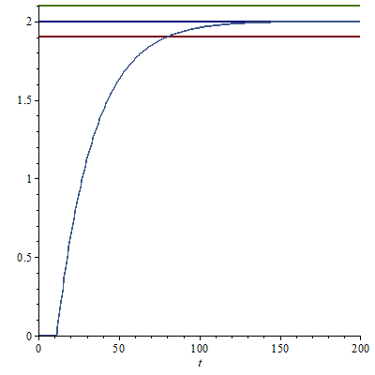

Рисунок 4.1. Крива перехідного процесу об’єкта керування

На графіку видно, що час регулювання становить 82с.

Графіки частотних характеристик показані на рисунках 4.2. - 4.5.

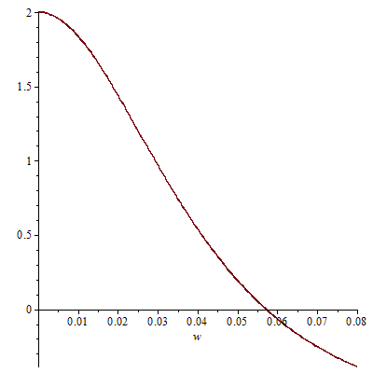

Рисунок 4.2. Дійсна частотна характеристика

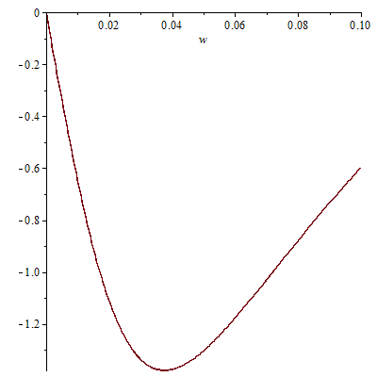

Рисунок 4.3. Уявна частотна характеристика

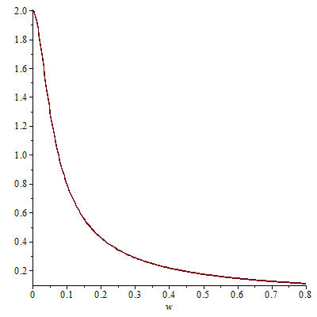

Рисунок 4.4. Амплітудо-частотна характеристика

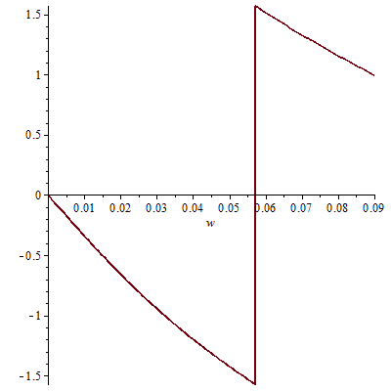

Рисунок 4.5. Фазо - частотна характеристика

Висновки: було розроблено математичну модель, яка описує поведінку технологічного апарату під час його роботи, що дозволило визначити передавальну функцію, яка відображає зв'язок між вхідними та вихідними сигналами системи. Було розраховано час запізнення між вхідним і вихідним сигналами, побудована крива перехідного процесу, побудовані графіки частотних характеристик для аналізу впливу різних частот на вихідний сигнал системи.

**РОЗДІЛ 5. СИНТЕЗ СИСТЕМИ АВТОМАТИЧНОГО РЕГУЛЮВАННЯ**

## 5.1. Розробка структурної схеми одноконтурної САР рівня конденсату сокової пари

Одноконтурні системи автоматичного керування (АСК) призначені для стабілізації одного технологічного параметра (вихідної координати) при дії на об'єкт різних збурень. Одноконтурна АСК складається з регулятора, виконавчого механізму, регулюючого органу, технологічного об'єкта керування, давача і проміжного перетворювача. Вона має один замкнений контур, в якому різні компоненти взаємодіють між собою для підтримки сталого значення вихідного параметра системи при впливі збурень.

Кожна ланка цієї структурної схеми описується передавальною функцією, такою як регулятор , виконавчий механізм , регулюючий орган , технологічний об’єкт керування , давач і проміжний перетворювач .

Одноконтурні АСК використовуються в багатьох різних застосуваннях, таких як автоматичне керування процесами виробництва, енергетики, транспорту, автоматизація промислових процесів та інших галузях. Вони дозволяють підтримувати сталі значення вихідних параметрів системи, реагуючи на зміни вхідних сигналів або збурень, що можуть впливати на роботу системи. Застосування одноконтурних АСК дозволяє досягнути стабільності технологічних параметрів системи та підвищити її продуктивність та ефективність [5].

Розробимо одноконтурну АСР рівня, а також розробимо або виберемо передавальні функції всіх динамічних ланок АСР. На рисунку 5.1. представлена структурна схема стабілізації АСР рівня.

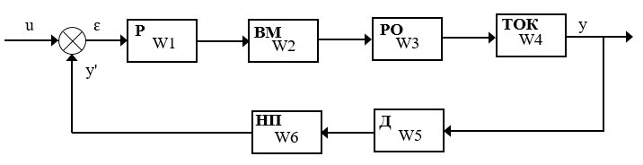

Рисунок 5.1. Структурна схема АСР стабілізації рівня рідини

Плюси одноконтурної системи автоматичного керування(АСК):

1. Простота: одноконтурні АСК зазвичай мають просту структуру, що робить їх легкими у використанні та розумінні. Вони можуть бути реалізовані на базі простих алгоритмів керування, що спрощує їх розробку, впровадження та налаштування.

2. Ефективність: можуть бути ефективними для стабілізації одного конкретного параметра системи, що дозволяє досягати бажаного рівня керування цим параметром без зайвого навантаження на систему.

3. Висока швидкодія: можуть бути досить швидкодіючими, оскільки вони мають просту структуру та мінімум затримок у керуванні. Це може бути важливо в деяких вимогливих застосунках, де вимагається висока реакційна швидкість.

Мінуси одноконтурної системи автоматичного керування:

1. Обмежена функціональність: Одноконтурні АСК можуть бути обмеженими у своїй функціональності, оскільки вони призначені лише для стабілізації одного параметра системи. Вони не можуть забезпечити комплексного керування декількома параметрами або оптимального керування в складних системах.

2. Вразливість до збурень: Одноконтурні системи можуть бути вразливими до різних збурень, оскільки вони фокусуються лише на одному параметрі системи. Зміни в інших параметрах можуть впливати на ефективність таких систем, що може вимагати додаткового налаштування та оптимізації.

3. Обмежена гнучкість: Одноконтурні АСК можуть бути менш гнучкими. Причина обмеженої гнучкості одноконтурних систем автоматичного керування полягає в їхньому спрямованому підході до керування лише одним параметром системи. Це може бути недостатньо для складних систем, де вимагається комплексне керування декількома параметрами, або для систем, де можуть змінюватися умови роботи.

4. Відсутність оптимальності: Одноконтурні системи автоматичного керування зазвичай не забезпечують оптимального керування в режимі реального часу, оскільки вони можуть використовувати прості алгоритми, які не враховують всі можливі варіанти впливу на систему [3].

## 5.2. Розрахунок перехідних процесів і частотних характеристик об'єкта

ПІ-регулятор (пропорційно-інтегральний регулятор) є одним з типів алгоритмів автоматичного керування, який використовується для стабілізації рівня в технологічному процесі з різними властивостями через поєднання двох основних компонентів: пропорційного і інтегрального. Давайте розглянемо кілька причин, чому використовується ПІ-регулятор для стабілізації рівня в технологічному процесі:

1. Компенсація похибок сталого стану: Пропорційний компонент ПІ-регулятора дозволяє швидко реагувати на зміни рівня в процесі та вносити коригування в керування в пропорції до величини похибки між заданим та фактичним значеннями рівня. Це допомагає компенсувати похибки сталого стану та швидко доводити рівень до заданого значення.

2. Інтегрування помилок: Інтегральний компонент ПІ-регулятора накопичує інтеграл від похибок між заданим та фактичним значеннями рівня. Це дозволяє компенсувати невеликі похибки, які можуть залишатися після дії пропорційного компонента. Накопичення інтегралу допомагає зменшити статичну похибку системи та досягти більш точної стабілізації рівня в технологічному процесі.

3. Адаптація до різних умов: ПІ-регулятор може бути налаштований з різними коефіцієнтами пропорційності та інтегрування, що дозволяє адаптувати роботу системи до різних умов технологічного процесу. Зміна значень коефіцієнтів дозволяє налаштовувати чутливість системи до змін в процесі, що може бути корисним у випадках, коли параметри процесу змінюються з часом або коли необхідно швидко реагувати на зміни у вхідних сигналах.

4. Зменшення коливань: Інтегрування помилок дозволяє зменшити коливання вихідного сигналу системи. Це особливо корисно в процесах, де коливання рівня можуть бути небажаними або навіть шкідливими, наприклад, в процесах, пов'язаних зі зберіганням рідин або контролем рівня резервуарів.

Незважаючи на багато переваг ПІ-регулятора, він також має деякі недоліки, такі як можливість перенасичення вихідного сигналу, особливо в процесах зі швидкими змінами рівня, або можливість затримок у відповіді системи, особливо при високих значеннях інтегрального часу [3].

Передавальна функція ПІ – регулятора буде:

де  і  - коефіцієнт підсилення та час інтегрування регулятора.

У якості ВМ беремо пневматичний.

**> **



Регулюючий орган та нормуючий проміжний перетворювач вихідного сигналу в системі автоматичного керування можуть виконувати роль підсилювальних динамічних ланок з певними передавальними функціями.

**> **



**> **



Технологічний об'єкт керування з часом запізнення записується передавальною функцією:

**> **



Передавальна функція датчика рівня, який вимірює рівень в установці за допомогою ультразвукового рівнеміра, може бути представлена як підсилювальна динамічна ланка. Ця функція визначає залежність між виміряним значенням рівня та вихідним сигналом датчика, який може бути підсилено, щоб забезпечити відповідну амплітуду сигналу для подальшої обробки в системі автоматичного керування.

**> **



Знаходимо передавальну функцію еквівалентного об'єкта керування:

Знайдемо передавальну функцію еквівалентного об'єкта керування:

 (5.2)

Підставивши в останнє рівняння вищеназвані передавальні функції, маємо:

**> **



Крива перехідного процесу еквівалентного об'єкта керування матиме вигляд, показаний на рисунку 5.2.

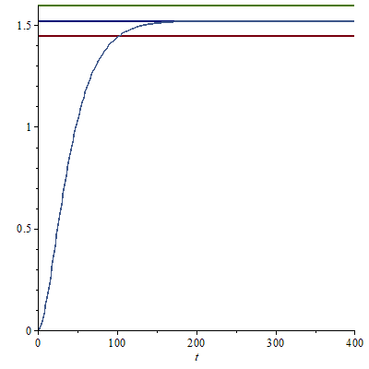

Рис. 5.2. Перехідний процес еквівалентного об’єкта керування

**5.3. Розрахунок оптимальних налагоджень регулятора методом Нікольса-Циглера**

Найбільш розповсюджений частотний метод розрахунок параметрів налагодження регуляторів. У загальному випадку передавальну функцію АСР можна записати у вигляді:

якщо передавальна функція одержана для каналу зміни завдання регулятора, або

для каналу збурення.

Для обох випадків характеристичне рівняння системи регулювання має вигляд:

,

а в частотній формі

(5.5)

де – передавальна функція регулятора та об’єкта регулювання відповідно.

Рівняння (5.5) можна записати так:

(5.6)

де – амплітудно-частотна характеристика відповідно регулятора та об’єкта; – фазочастотна характеристика відповідно регулятора то об’єкта.

Рівняння (5.6) можна записати у формі системи двох рівнянь:

(5.7)

(5.8)

З використанням рівнянь (5.7) та (5.8) розрахунок ведеться лише для пропорційної частини регулятора. З рівняння (5.8) знаходиться частота, при якій воно виконується. Ця частота називається критичною . Якщо підставити значення у рівняння (5.7), то одержуємо оптимальні параметри регулятора:

Для ПІ-регулятора

Використовуючи пакет прикладних програм Maple; введемо відповідні дані та отримаємо графіки ДЧХ, УЧХ, АЧХ, ФЧХ еквівалентного об’єкту

Побудову графіків проводимо, використовуючи програмні методи:

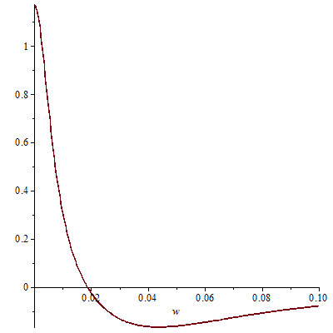

Рис. 5.3. Дійсна частотна характеристика еквівалентного об’єкта

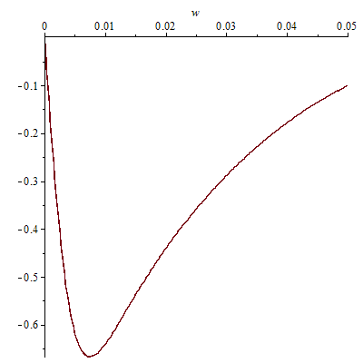

Рис. 5.4. Уявна частотна характеристика еквівалентного об’єкта

Побудуємо амплітудо-частотну та фазо-частотну характеристики , щоб визначити параметри регулятора .

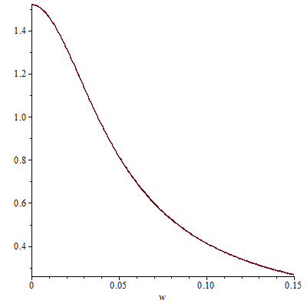

Рисунок 5.5. Амплітудно-частотна характеристика еквівалентного об’єкта

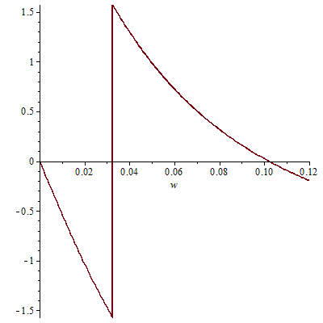

Рисунок 5.6. Фазо-частотна характеристика еквівалентного об’єкта керування

З графіка ФЧХ (рисунок 5.6) визначаємо значення критичної частоти . Потім, використовуючи значення , на графіку АЧХ (рисунок 5.5) знаходимо критичну амплітуду коливань .

Крива перехідного процесу еквівалентного об'єкта керування матиме вигляд, показаний на рисунку 5.7.



Рисунок 5.7. Перехідний процес еквівалентного об’єкта керування

## 5.4. Розрахунок математичної моделі САР, передавальні функції і частотні характеристики

Розрахувавши параметри для ПІ-регулятора, отримаємо передавальну функцію регулятора:

**> **



Передавальна функція системи керування:

**> **



Частотні характеристики САР показані на рисунках 5.8-5.11.



Рис. 5.8. Дійсна частотна характеристика САР



Рис. 5.9. Уявна частотна характеристика САР

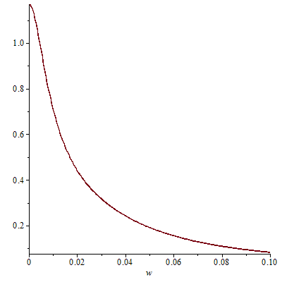

Рис. 5.10. Амплітудно - частотна характеристика САР

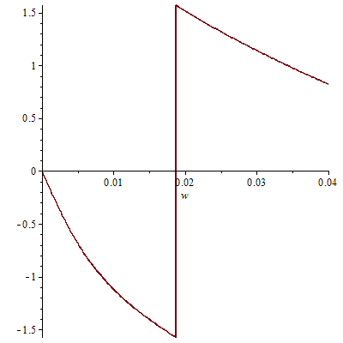

Рис. 5.11. Фазо - частотна характеристика САР

Графік кривої перехідного процесу приведений на рис.5.12.

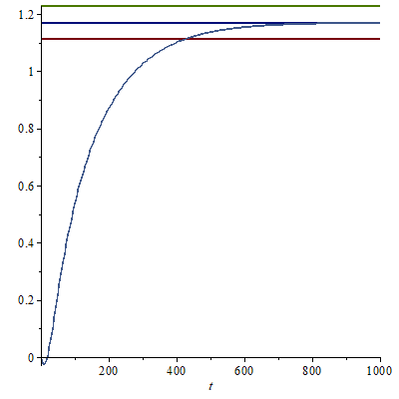

Рис. 5.12. Графік кривої перехідного процесу

З графіка на рисунку 5.12 видно, що перехідний процеc аперіодичний, час регулювання дорівнює 440 сек., а перерегулювання відсутнє.

Висновки: була зроблена структурна схема одноконтурної системи керування рівнем, розрахований перехідний процес та частотні характеристики еквівалентного об'єкта керування, для налаштування регулятора використаний метод Нікольса-Циглера, знайдена передавальна функція системи керування та її частотні характеристики. З графіка видно, що перехідний процес є аперіодичним, з часом регулювання 440 секунд, а перерегулювання відсутнє.

**РОЗДІЛ 6. РОЗРОБКА КІСУ ТП**

**6.1. Розробка функціональної схеми автоматизації збірника конденсату сокової пари**

Функціональна схема автоматизації являє собою візуальне зображення кроків та рішень, які включаються в автоматизований процес або робочий потік. Вона використовує символи, форми та стрілки, щоб проілюструвати логічну послідовність дій, умов та рішень.

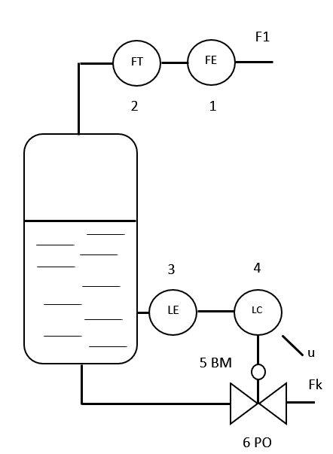

Рис. 6.1. Функціональна схема автоматизації збірника конденсату сокової пари одноконтурним АСР

Принцип роботи такої системи керування полягає в наступному. Зміна рівня рідини, яка контролюється рівнеміром 3 у вигляді вихідного електричного чи пневматичного сигналу передається на регулятор 4. Останній згідно з відповідним законом регулювання видає вихідний сигнал на виконавчий механізм 5, який жорстко пов'язаний з регулюючим органом 6. У результаті цього регулюючий орган змінює свій умовний поперечний отвір, що призводить до зміни витрати матеріального потоку, а відповідно до зміни рівня рідини.

## 6.2. Автоматизація збірника конденсату сокової пари

У магістерській роботі вибраний режим безпосередньо – цифрового керування.

Режим безпосередньо-цифрового керування - це метод керування, в якому керівні сигнали передаються з цифрових датчиків до відповідних виконавчих пристроїв, без використання аналогових сигналів або проміжних перетворень. У цьому режимі використовуються цифрові сигнали, які представлені у вигляді чисел або логічних значень, для контролю та керування пристроями, процесами або системами.

Режим безпосередньо-цифрового керування використовується в різних галузях, таких як автоматизація виробництва, системи керування, телекомунікації, електроніка, медицина тощо. Він дозволяє швидше та більш точно керувати процесами за рахунок високої швидкості передачі цифрових сигналів, мінімізації втрат сигналу при передачі та меншої вразливості до електромагнітних перешкод. Крім того, режим безпосередньо-цифрового керування може бути більш гнучким та простим в реалізації, оскільки не вимагає додаткових аналогових перетворень чи складних аналогових схем [3].

У стандартній конфігурації МСТКУ-М задіяні наступні блоки:

* РГ1 і РГ2 – блоки вхідних і вихідних гальванічних розв’язок. Основне призначення цих блоків полягає в захисті мікропроцесорного контролера від коротких замикань у схемах живлення датчиків і виконавчих механізмів;
* АЦП і ЦАП – блоки аналого-цифрового і цифро-аналогового перетворення сигналів;
* ЦИП – блок цифро-імпульсного перетворення сигналів;
* ЦДП і ДЦП – блоки цифро-дискретного і дискретно-цифрового перетворення сигналів;
* АЛГО – блок алгоритмічного перетворення сигналів.

МСКУ-М – працює з уніфікованими струмовими сигналами.

Робоче місце оператора-технолога - це місце, де оператор-технолог здійснює контроль та керування виробничими процесами, обладнанням або системами в рамках виробничої діяльності певного підприємства або виробництва. Робоче місце оператора-технолога може включати такі основні функції:

1. Контроль технологічних процесів: оператор-технолог здійснює спостереження, моніторинг та аналіз різних параметрів технологічних процесів, таких як температура, тиск, швидкість, рівень виробництва та інші, з метою забезпечення правильної роботи обладнання та процесів.

2. Керування обладнанням: оператор-технолог виконує налаштування, запуск, зупинку, регулювання та контроль роботи різноманітного виробничого обладнання, машин або систем, забезпечуючи їх оптимальну роботу.

3. Діагностика та відновлення роботи: оператор-технолог здійснює діагностику несправностей, виявлення причин відхилень від норми технологічних процесів або роботи обладнання, а також проводить відновлювальні дії для виправлення виявлених проблем.

4. Документація та звітність: оператор-технолог веде документацію, включаючи журнали, звіти, протоколи технологічних процесів та роботи обладнання, забезпечуючи звітність про стан роботи, виявлені несправності, заходи відновлення, відхилення від встановлених норм та іншу відповідну інформацію.

5. Дотримання вимог безпеки та якості: оператор-технолог дотримується вимог безпеки, встановлених процедур та правил роботи, забезпечуючи безпечну та якісну виробничу діяльність. Він також може брати участь у впровадженні технічних та технологічних змін, вдосконаленні процесів та оптимізації роботи виробництва.

Загалом, робоче місце оператора-технолога включає контроль, керування, діагностику, документування та забезпечення безпеки технологічних процесів, обладнання та систем, з метою забезпечення ефективної та безпечної виробничої діяльності [5].

## 6.3. Розробка технічного проекту КІСУ в статичному режимі роботи

Створимо мнемосхему для контролю технологічного процесу, використовуючи програмний продукт SCADA Trace Mode. Це програмне забезпечення дозволяє управляти будь-яким технологічним процесом на промислових та господарських об'єктах. Створимо графічний екран, який буде відображати технологічний процес. Це дозволить оператору моніторити та керувати процесом на робочому місці. Використаємо текстові блоки для відображення значень параметрів на екрані. Графічні елементи, такі як труби, корпуси апаратів та насоси, будуть створені за допомогою вбудованих графічних бібліотек. Ми також додамо систему регулювання та стабілізації для кращого контролю за процесом.

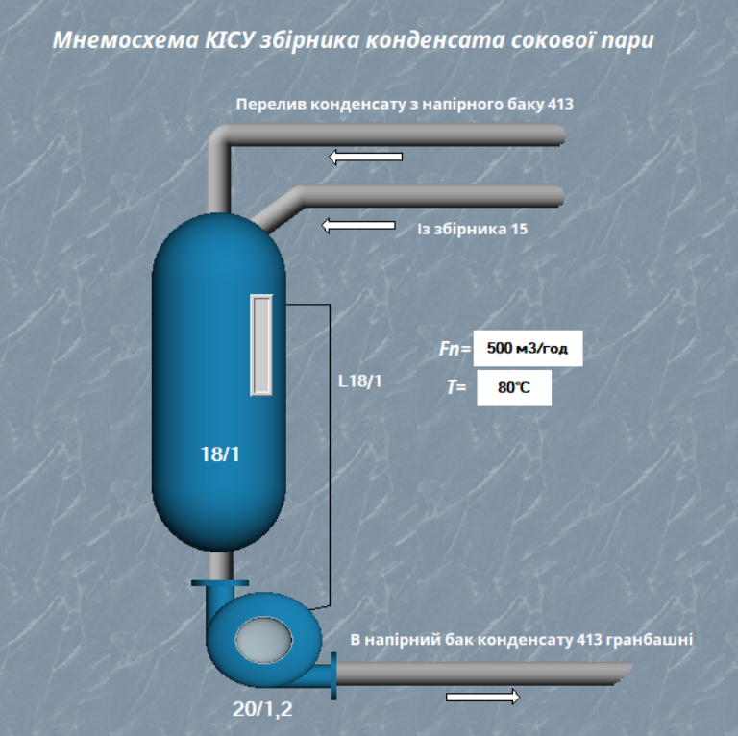

Рисунок 6.2. Мнемосхема контролю збірником конденсату сокової пари

Для автоматичного контролю рівня конденсату сокової пари в збірнику використовується система сигналізації та блокування. Якщо рівень перевищує встановлену норму, то система буде повідомляти про це за допомогою сигналізації, а якщо рівень швидко зростає - блокування буде активовано. Для того, щоб забезпечити безперебійну роботу системи та підтримувати рівень розчину в межах допустимих значень, використовується насос (20/1,2), який регулює подачу розчину.

Висновки: була зроблена функціональна схема автоматизації збірника конденсату сокової пари одноконтурним АСР, вибраний режим керування (БЦК), проаналізовано МСТКУ-М, зроблена мнемосхема КІСУ збірника конденсата сокової пари, для контролю рівня конденсату в збірнику використовується система сигналізації та блокування, яка забезпечує безперебійну роботу та підтримує рівень розчину в межах допустимих значень.

# ВИСНОВОК

Автоматизація технологічних процесів хімічних виробництв, зокрема використання SCADA-технологій, має значний потенціал для покращення продуктивності та надійності виробничих систем, особливо в світлі новітніх технологічних рішень. У роботі було проаналізовано технологічний процес збірника конденсату сокової пари в процесі виробництва аміачної селітри, визначені вхідні та вихідні параметри, побудована структурно-логічна схема, що відображає послідовність етапів процесу. Розроблена математична модель об'єкта керування - збірника конденсату сокової пари в процесі виробництва. Модель включає рівняння матеріально-теплового балансу та передавальну функцію, що відображає залежність між вхідними та вихідними сигналами. Ця модель може бути використана для проектування та налагодження системи керування збірником. За допомогою математичної моделі було визначено передавальну функцію, час запізнення, побудовані криві перехідного процесу та графіки частотних характеристик технологічного апарату, що дозволило проаналізувати вплив різних параметрів на роботу системи та підібрати оптимальні параметри для налагодження системи керування. Була розроблена одноконтурна система керування рівнем з налаштуванням регулятора за допомогою методу Нікольса-Циглера. Побудовані перехідний процес та частотні характеристики системи, знайдена передавальна функція. Перехідний процес є аперіодичним з часом регулювання 440 секунд і без перерегулювання.

Графіки частотних характеристик та перехідного процесу показали, що система є досить ефективною та здатною до контролю рівня рідини в технологічному апараті. Отже, можна зробити висновок, що система керування рівнем є дійсно гарною для контролю технологічних процесів.

# ВИКОРИСТАНА ЛІТЕРАТУРА

1. Автоматизовані системи управління технологічного процесу в хімічних виробництвах: курс лекцій / Укладач Л.В.Борисова. ‒ Х.: НУЦЗУ, 2015. – 98 с.
2. Стенцель Й.І. Математичне моделювання технологічних об'єктів керування: Навч. посібник. – К: ІСДО. 1993. -328 с.
3. Целіщев О.Б. Математичні моделі технологічних об’єктів: Підручник. / О.Б. Целіщев, П.Й. Єлісєєв, М.Г. Лорія, І.І. Захаров – Луганськ: Вид-во Східноукр. нац. ун-ту, 2011. – 421 с., 54 іл., 21 табл., 60 бібліогр. назв.
4. Стенцель Й.І., Целіщев О.Б., Лорія М.Г. Вимірювання в хімічній технології: Підручник. - Луганськ: Вид-во Східноукр. нац. ун-ту ім.. В.Даля, 2007. – 480 с.
5. А.О. Бобух. Автоматизовані системи керування технологічними процесами: Навч. посібник. – Харків: ХНАМГ, 2006. – 185 с.